Федеральное государственное автономное образовательное

учреждение высшего профессионального образования «НИТУ МИСиС»

Институт «Информационных технологий и компьютерных наук»

Кафедра «Автоматизированных систем управления»

Домашняя работа № 2

по учебной практике

Выполнил: ст. группы БИВТ-20-2

Косарева А.С

Москва 2022

**Цель:**

Обеспечить запуск тетрадки из репозитория, с помощью не более чем трех команд в командной строке.

**Постановка задачи:**

* Запуск тетрадки из репозитория в формате html
* Объединение в группы по три человека и проверка удаленного запуска тетради каждого из участников.
* Загрузка решения на Github

**Ход работы:**

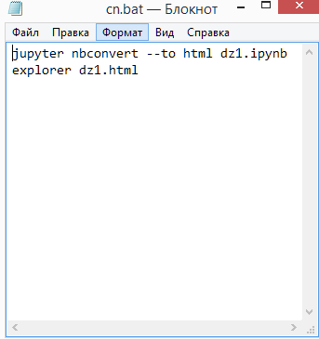

Рисунок 1. Содержания скрипта для конвертирования файла тетрадки в html

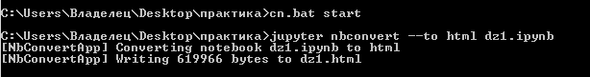

Рисунок 2. Запуск скрипта через командную строку

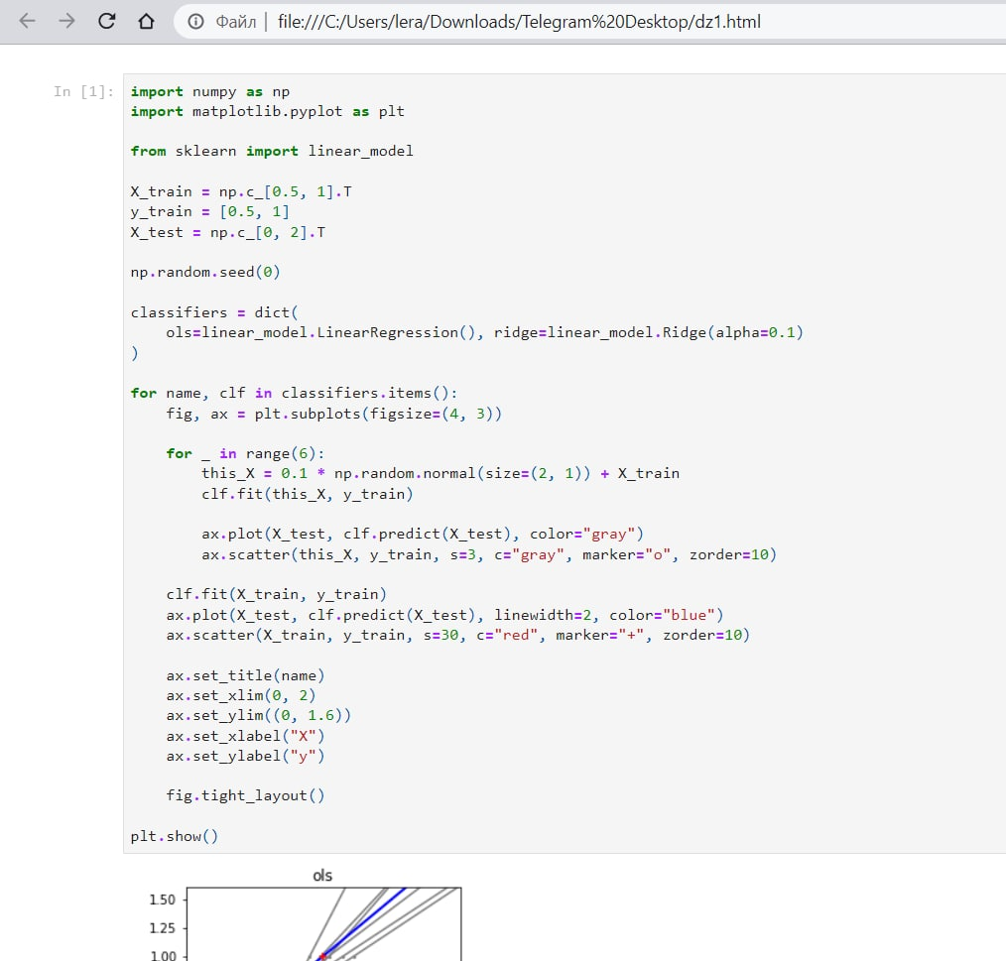

Рисунок 3. Моя тетрадь в формате html, открытая на компьютере Сергушиной Валерии

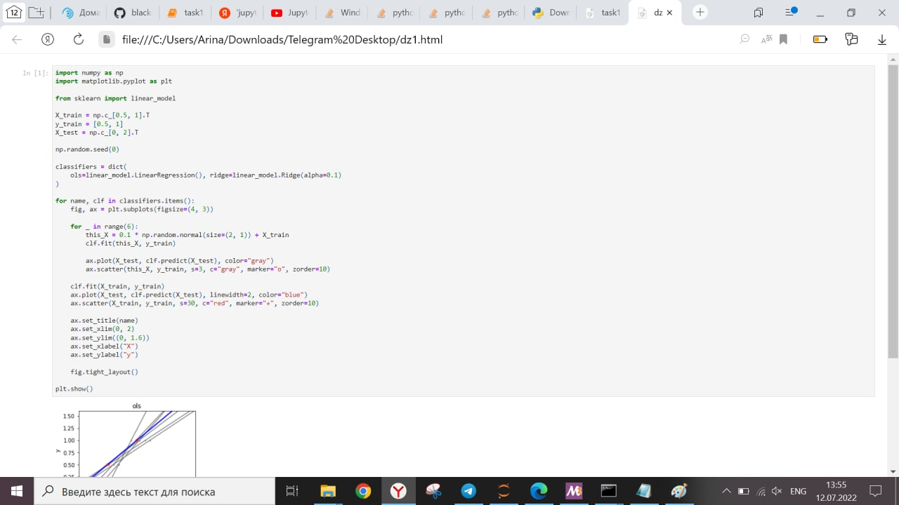

Рисунок 4. . Моя тетрадь в формате html, открытая на компьютере Петровой Арины

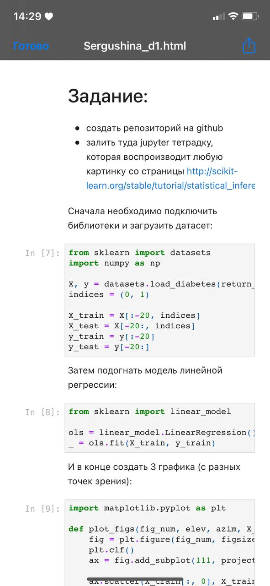

Рисунок 5. Тетрадь Сергушиной Валерии, открытая мной на телефоне

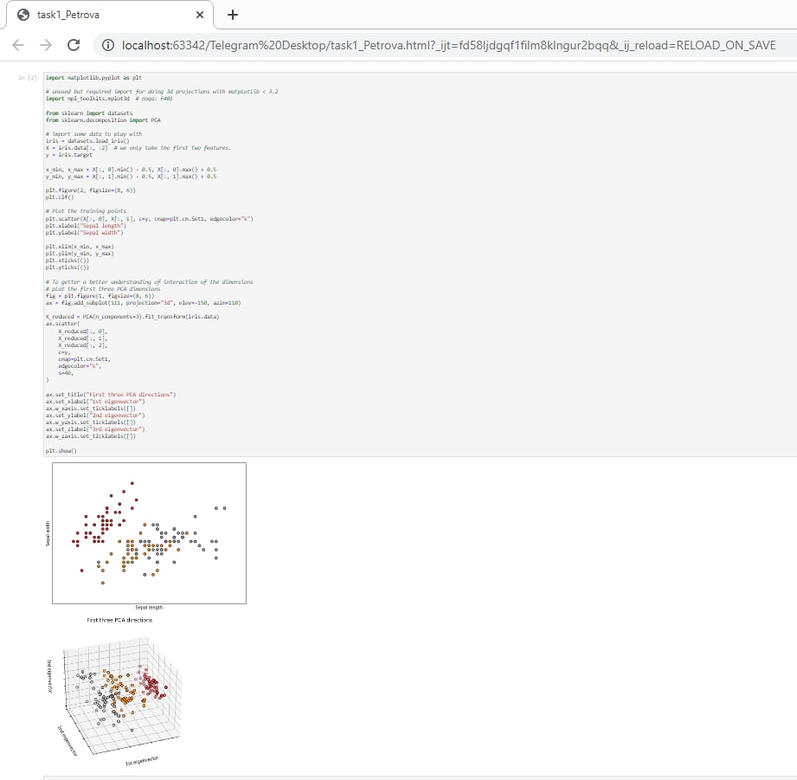

Рисунок 6.Тетрадь Арины Петровой, открытая мной на компьютере

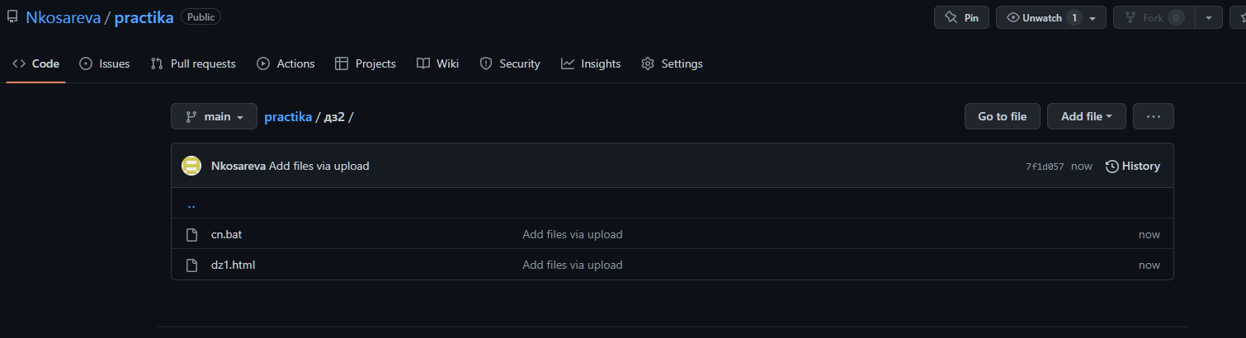

Рисунок 7. Решение на Github

**Вывод:**

В ходе работы я в текстовом документе написала содержания скрипта, позволяющего на Windows конвертировать файл тетрадки в html формат, и сохранила его как bat файл. С помощью командной строки я запустила скрипт и получила возможность открывать свою тетрадку с решением первого домашнего задания в браузере. В команде с Валерией Сергушиной и Петровой Ариной, мы убедились, что тетрадь каждого члена команды автоматически запускается и выполняется в html**.** Полученный результат доступен по ссылке: <https://github.com/Nkosareva/practika/tree/main/дз2> .